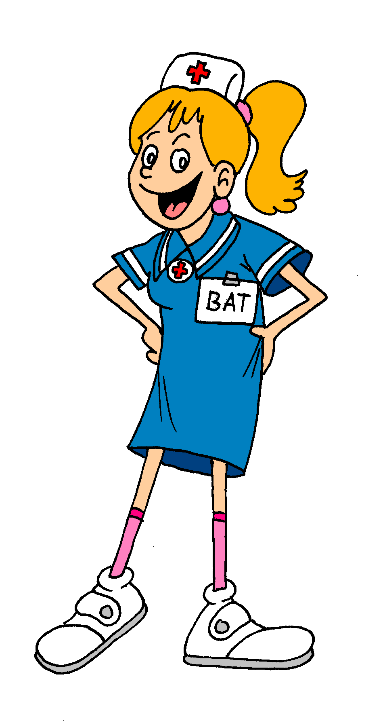
DEN OTEVŘENÝCH DVEŘÍ
PRO ZÁJEMCE O STUDIUM NA ODLOUČENÝCH PRACOVIŠTÍCH V PRACHATICÍCH A STRAKONICÍCH
________________________________________________
VEDENÍ STŘEDNÍ ZDRAVOTNICKÉ ŠKOLY A VOŠ ZDRAVOTNICKÉ ČESKÉ BUDĚJOVICE POŘÁDÁ PRO ŽÁKY 9. TŘÍD A JEJICH RODIČE
ZDROJ: WWW.SESTRICKA.COM
V PODNĚLÍ 28. LEDNA 2019 OD 15:00 HODIN V BUDOVĚ ZDRAVOTNICKÉ ŠKOLY V Č. BUDĚJOVICÍCH (HUSOVA 3) „DEN OTEVŘENÝCH DVEŘÍ“.
ZÁJEMCI SE DOZVÍ VŠECHNY DŮLEŽITÉ INFORMACE O PŘIJÍMACÍCH ZKOUŠKÁCH A PODMÍNKÁCH STUDIA V ODLOUČENÝCH TŘÍDÁCH NA VOŠ SOCIÁLNÍ A SPGŠ PRACHATICE A TAKÉ VOŠ, SPŠ A SOŠ ŘEMESEL A SLUŽEB STRAKONICE.
PŘÍTOMNI BUDOU TAKÉ ŘEDITELÉ STRAKONICKÉ A PRACHATICKÉ NEMOCNICE A HLAVNÍ SESTRY TĚCHTO NEMOCNIC.
BLIŽŠÍ INFORMACE: SEKRETARIÁT ŠKOLY 387 023 011.

